**[ 실습 1 ]**

**다음에 제시된 기능을 IDLE Shell 에서 대화형 모드에서 작성하고 수행한 다음 코드를 메모장에 복사하고 저장하여 제출합니다.**

**- v1 변수에 100을 대입한다.**

**- v2 변수에 50을 대입한다.**

**- v1 과 v2 의 덧셈 결과를 r1 변수에 저장한다.**

**- v1 과 v2 의 뺄셈 결과를 r2 변수에 저장한다.**

**- v1 과 v2 의 곱셈 결과를 r3 변수에 저장한다.**

**- v1 과 v2 의 나눗셈 결과를 r4 변수에 저장한다.**

**r1, r2, r3, r4 변수의 값을 다음과 같이 출력한다.**

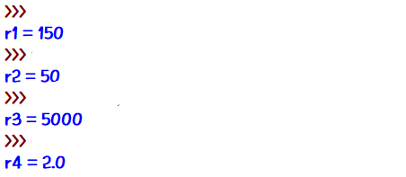

**[ 실습 2 ]**

**다음에 제시된 기능을 IDLE Shell 에서 대화형 모드에서 작성하고 수행한 다음 코드를 메모장에 복사하고 저장하여 제출합니다.**

**name1, name2, name3(, name4) 변수에 본인 이름을 문자마다 대입한 다음에 다음과 같이 결과가 출력되도록**

**print() 함수를 호출한다.**

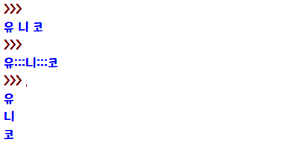

**[ 실습 3 ]**

**다음에 제시된 기능을 IDLE Shell 에서 대화형 모드에서 작성하고 수행한 다음 코드를 메모장에 복사하고 저장하여 제출합니다.**

**다음 숫자들의 합계와 평균을 구해서 제시된 형식으로 출력하시오.(변수에 저장하는 것은 자율)**

**10, 25, 34**

**합은 69 이고 평균은 23.0 입니다.**

**------------------------- 실습 1 부터 실습 3까지의 구현 코드는 메모장에 복사하여**

**7월14일_1.txt로 저장합니다.**

**[ 실습 4 ] – exercise1.py**

**다음에 제시된 기능을 IDLE 편집기에서 구현하고 exercise1.py 파일명으로 저장한 후 수행시켜서 테스트한 다음 소스 파일을 제출합니다.**

**time 이라는 변수에 32140를 대입한다. 이 값은 초단위의 값이다.**

**time 변수의 값을 가지고 연산하여 8시간 55분 40초 형식으로 변환하여 출력한다.**

**[ 실습 5 ] – exercise2.py**

**다음에 제시된 기능을 IDLE 편집기에서 구현하고 exercise2.py 파일명으로 저장한 후 수행시켜서 테스트한 다음 소스 파일을 제출합니다.**

**사용자로부터 문자 하나를 입력받고 입력받은 문자의 코드값을 출력한다.**

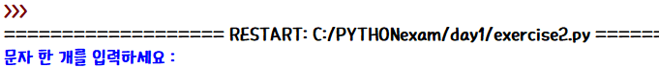

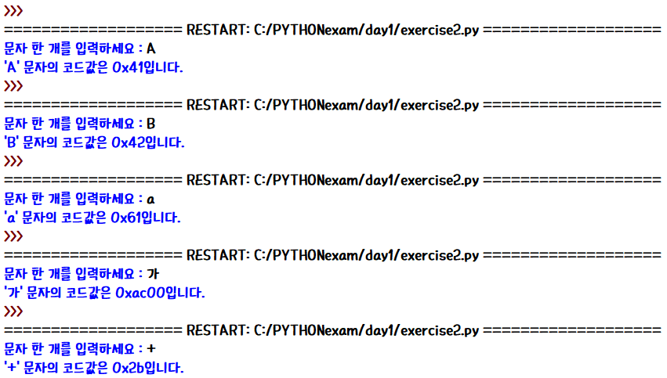

**[ 실습 6 ] – exercise3.py**

**다음에 제시된 기능을 IDLE 편집기에서 구현하고 exercise3.py 파일명으로 저장한 후 수행시켜서 테스트한 다음 소스 파일을 제출합니다.**

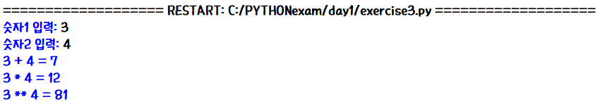

**[ 실습 7 ] – exercise4.py**

**다음에 제시된 기능을 IDLE 편집기에서 구현하고 exercise4.py 파일명으로 저장한 후 수행시켜서 테스트한 다음 소스 파일을 제출합니다.**

**num = 20**

**su = 5**

**num 변수와 su 변수를 가지고 +, *, -, / 연산을 수행한 결과를 출력한다.**

**각 연산을 수행할 때마다 연산 결과를 num 변수에 대입한 후 다음 형식으로 출력한다.**

